ВУЛКАНИЧЕСКИЕ ХРЕБТЫ: МОРФОЛОГИЯ, ОРИЕНТИРОВКА, ЗНАЧЕНИЕ ДЛЯ ГЕОТЕРМИИ
VOLCANIC RIDGES: MORPHOLOGY, ORIENTATION AND GEOTHERMAL SENSE

Леонов В.Л.
Leonov V.L.

Институт вулканологии и сейсмологии ДВО РАН, г. Петропавловск-Камчатский,
Institute of Volcanology and Seismology FED RAS, Petropavlovsk-Kamchatski, Russia
lvl@kcs.iks.ru

В работе рассмотрены вулканические хребты Восточно-Камчатского вулканического пояса и Северной группы Курильских островов. Эти структуры сформировались примерно в одно и то же время, в основном, в среднем - верхнем плейстоцене. Они относятся к особому типу вулканических построек, состоящих из нескольких слившихся основаниями вулканов. Проведено их краткое описание, сравнение, рассмотрены особенности их ориентировки и характер связи с ними гидротермальной деятельности.

Some results concerning location, morphology and orientation of the volcanic ridges located on the Kamchatka Peninsula and North Kurile Islands are presented. The linearity that characterizes the individual ridges and the stability of them general features suggests the name ‘volcanic ridges’ for the class. The locations of hydrothermal manifestation connected with the volcanic ridges are presented also.

Вулканизм на Земле часто проявляется в узких линейных зонах, демонстрируя, таким образом, связь с тектоническими структурами. Ярким примером подобного рода связей являются вулканические дуги западных окраин Тихого океана, в частности, Курило-Камчатская дуга. Расположение вулканов в пределах таких дуг не равномерное – они образуют ряды, группы, которые вытянуты вдоль линий, которые могут быть близки к простиранию дуг, а могут быть ориентированы поперек или пересекать дуги под каким-то углом. Для вулканов Камчатки такую особенность отметил еще А.Н.Заварицкий [7], который выделил на полуострове множество как продольных, так и поперечных «вулканических линий» и считал, что они трассируют разломы, рассекающие земную кору.
Приуроченность вулканов к разломам во многих случаях не вызывает сомнения, хотя далеко не всегда ясно, почему магма при подъеме к поверхности Земли использует именно эти разломы, а не другие? Почему образуются ряды вулканов, ориентированные косо или поперек к простиранию вулканических дуг? Есть ли какая-то закономерность в расположении линейных вулканических структур на поверхности Земли? На все эти вопросы в настоящее время нет однозначных ответов, исследования продолжаются.
В настоящей работе на примере Камчатки и Северной группы Курильских островов рассматриваются вулканические хребты – структуры, имеющие вполне определенные размеры, сформированные примерно в одно и то же время (в основном, в среднем - верхнем плейстоцене), близкие по составу вулканических пород, слагающих их (таблица). С некоторыми из них связаны современные высокотемпературные гидротермальные системы. Многие из этих хребтов по отдельности рассматривались ранее разными авторами. Так, хребты Карпинского и Вернадского описаны в работах [13, 19, 23]. Расположенные на юге Камчатки хребты Камбальный и Кошелевский описаны в работах [1, 2, 18]. Линейный ряд вулканов, протягивающийся к северу от вулкана Мутновского (хр. Отходящий, вулканы Двугорбый, Скалистый и др.) описаны в работах [4, 11, 12, 21]. Хорошо известны хребты, которые образуют ряды вулканов Авачинско-Корякской и Дзендзур-Жупановской групп [14, 15]. Известен Гамченский ряд вулканов [9, 17] и целый ряд хребтов, образуемых вулканами Ключевской группы [17]. Мы попытаемся суммировать данные об этих хребтах, провести их сравнение, рассмотреть особенности их ориентировки и характер связи с ними гидротермальной деятельности.
Таблица.
Общие данные о вулканических хребтах Северной группы Курильских островов
и Восточно-Камчатского вулканического пояса

№№ | Название  хребта | Длина,  км | Ширина, км | Проститание,  градусы | Возраст пород | Количество вулканов
1. | Онекотан | 40 | 16 | 20 | Q₃-Q₄ | 7
2. | Карпинского | 34 | 16 | 20 | Q₂-Q₄ | 7
3. | Вернадского | 34 | 16 | 20 | Q₁-Q₄ | 5 (40)
4. | Кошелевский | 16 | 12 | 90 | Q₁-Q₄ | 5
5. | Камбальный | 24 | 10 | 0 | Q₁-Q₄ | 5
6. | Ксудач-Ходутка | 44 | 20 | 20 | Q₁-Q₄ | 7
7. | Асача-Желтая | 20 | 12 | 290 | Q₂-Q₄ | 3
8. | Мутновский-Горелый | 34 | 20-12 | 315 | Q₁-Q₄ | 4
9. | Авачинско-Корякский | 40 | 16 | 310 | Q₁-Q₄ | 3
10. | Жупанов | 30 | 14 | 295 | Q₂-Q₄ | 5
11. | Карымский | 40 | 20 | 0 | Q₂-Q₄ | 11
12. | Узон-Тауншиц | 40 | 16 | 290 | Q₂-Q₄ | 12
13. | Гамчен-Шмидта | 40 | 20-16 | 20 | Q₁-Q₄ | 11
14. | Толбачик-Удина | 34 | 16 | 290 | Q₂-Q₄ | 4
15. | Ключевская-Камень | 30 | 14 | 20 | Q₂-Q₄ | 3

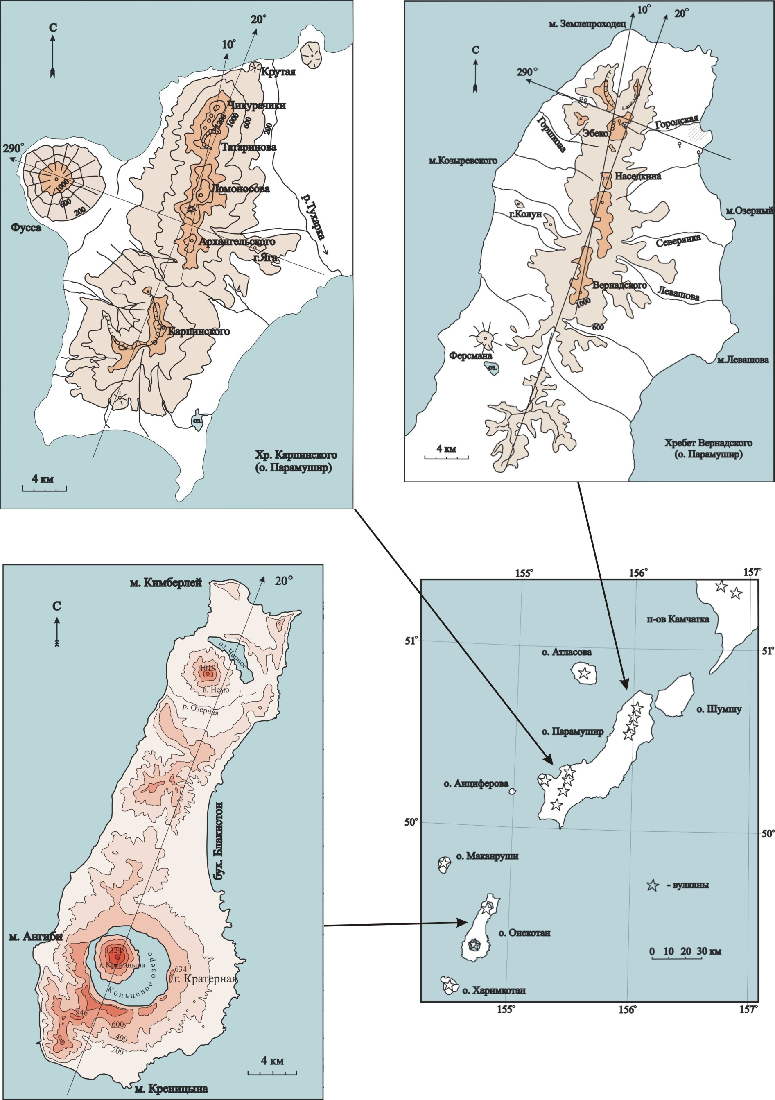

Рис. 1. Вулканические хребты Северной группы Курильских островов.

Северная группа Курильских островов
На островах Онекотан и Парамушир выделяется три хребта, состоящих из цепочек вулканов четвертичного возраста (Онекотан, Карпинского и Вернадского). Длина хребтов – 35-40 км, длинная ось вытянута в направлении ССВ 20^{о} (рис.1, таблица). Все хребты имеют клиновидную форму, более широкую часть на юге (около 16 км), более узкую – на севере. Основная часть центров вулканических излияний, мелких вулканов, экструзий, шлаковых конусов расположена в узкой осевой зоне хребтов. Наиболее активные вулканы расположены в северной части хребтов (вулканы Чикурачики, Эбеко). С хребтом Вернадского, его северо-восточной частью, связана гидротермальная система - Северо-Парамуширская.

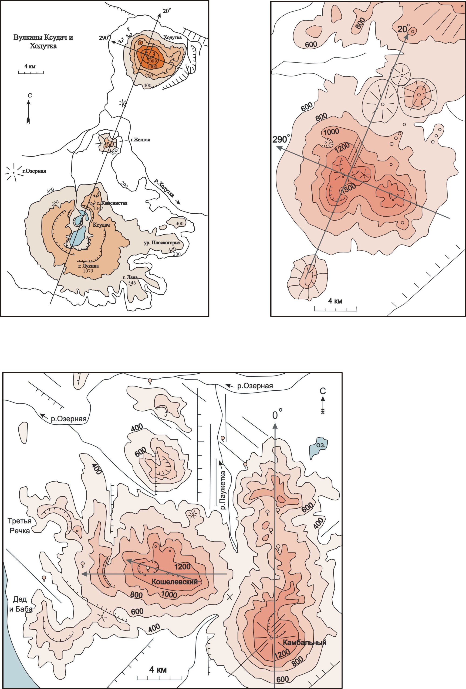

Рис. 2. Вулканические хребты Южной Камчатки: внизу – Камбальный и Кошелевский, вверху слева – Ксудач – Ходутка, справа – Асача - Желтая.

Южная Камчатская зона
На юге Камчатки выделяются вулканические хребты: Кошелевский, Камбальный, Ксудач-Желтая (протягивающийся до вулкана Ходутка), Асача-Желтая (рис.2). Кошелевский хребет (подробно описан в работе [22]) имеет широтное простирание, а наиболее молодая восточная часть его – ЗСЗ 290^{о}. С хребтом связана мощная гидротермальная система, разгрузка которой происходит вдоль оси хребта и у его западного подножия. Камбальный хребет (подробно описан в [18]) имеет меридиональное простирание. К его северной части приурочена Паужетская гидротермальная система и многочисленные паровые струи в осевой части хребта. Вулканические постройки в районе вулкана Ксудач [16, 20] образуют ряд, вытянутый на ССВ 20^{о} – в сторону г. Желтая и далее к вулкану Ходутка. Термопроявления известны в кальдере вулкана Ксудач и вблизи вулкана Ходутка. Хребет Асача-Желтая (подробно описан в [8]) вытянут в направлении ЗСЗ 290^{о}. Постройки, расположенные вблизи хребта образуют также поперечный ряд, который вытянут в направлении ССВ 20^{о}. Около западного подножия хребта расположены единственные известные здесь термы – Опальские источники.
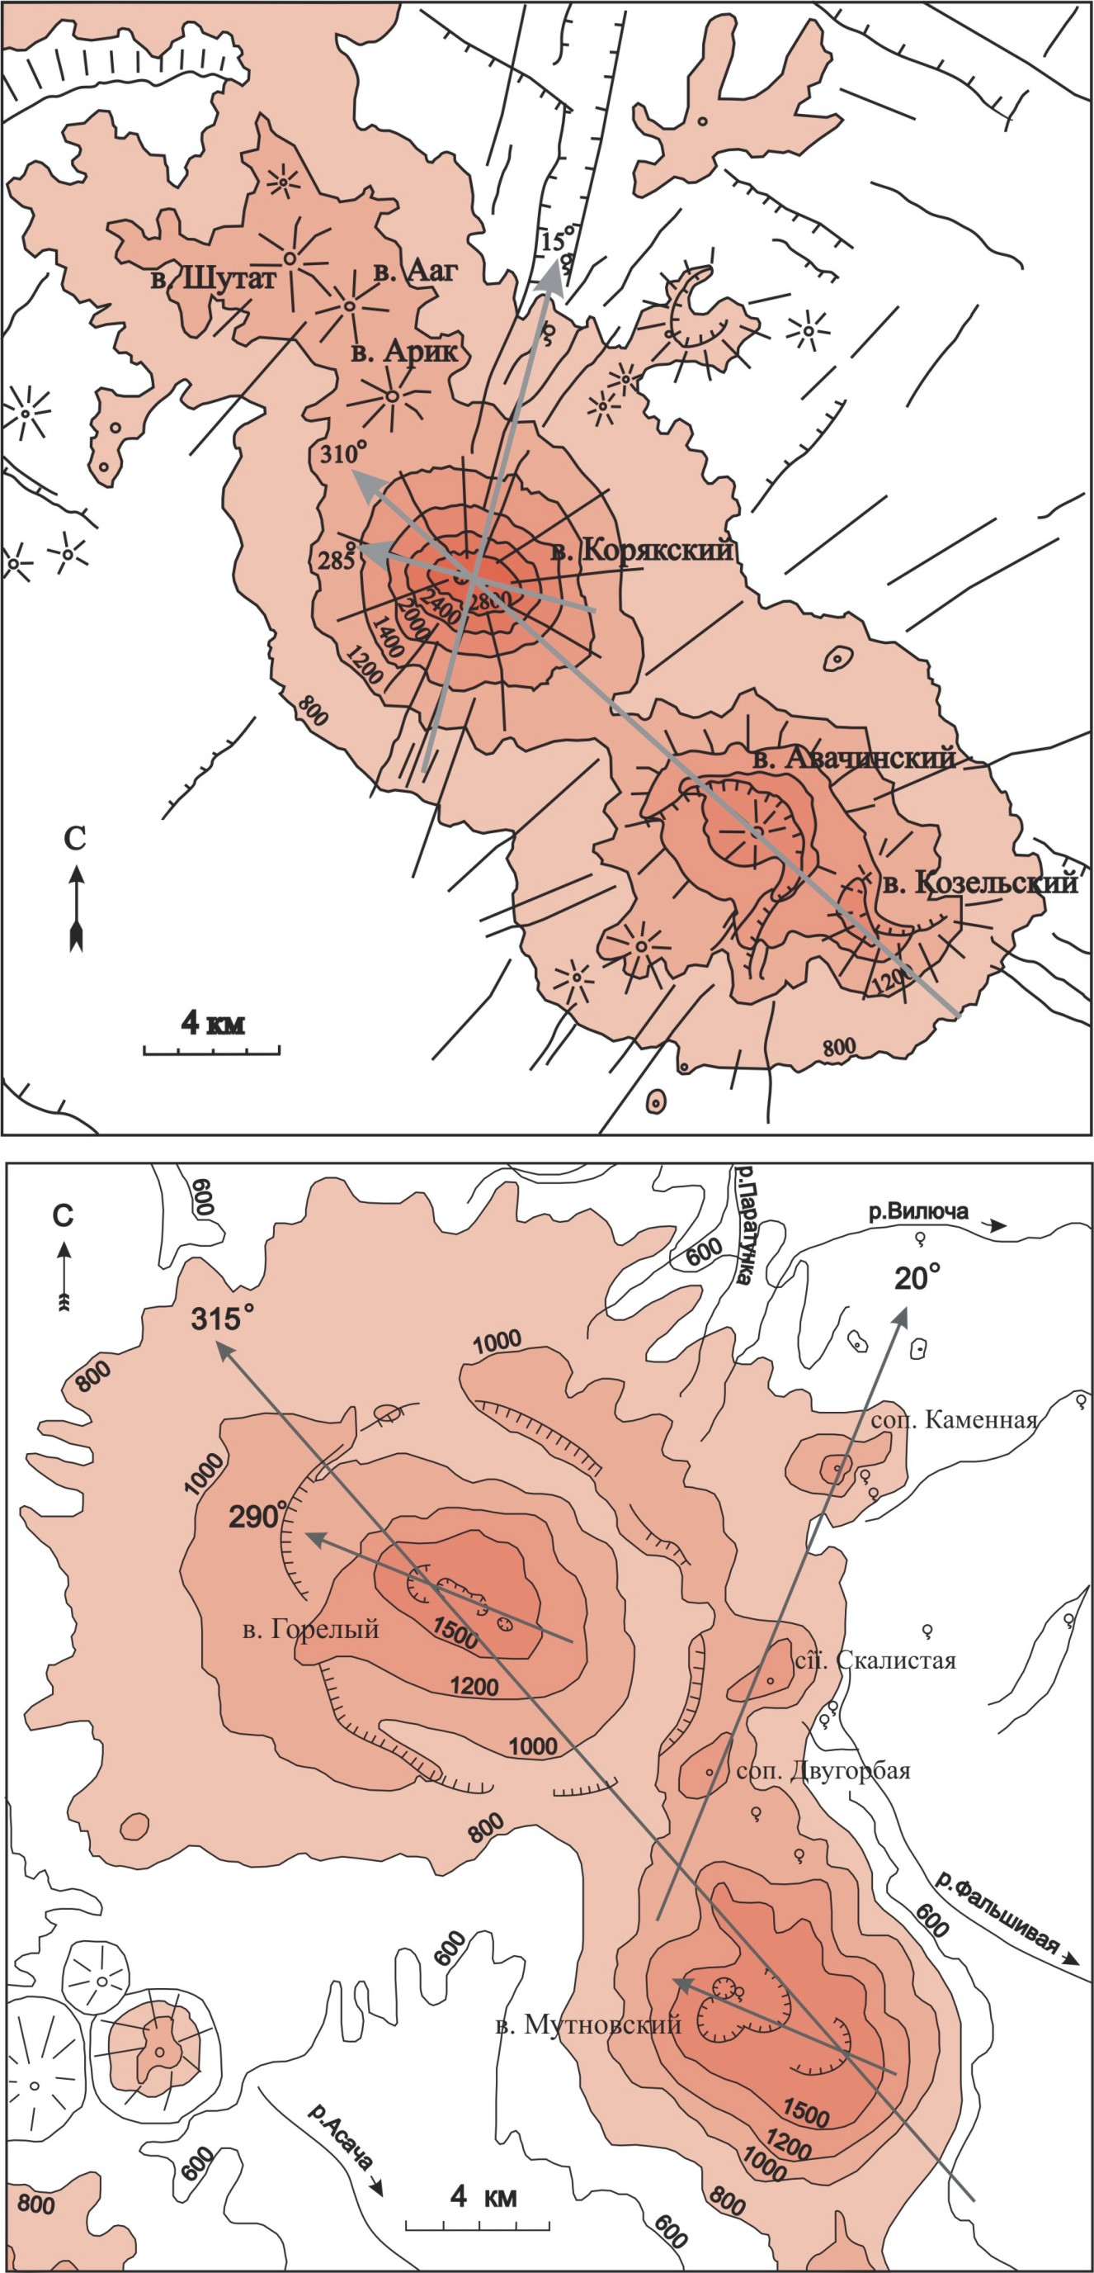

Малкинско-Петропавловская зона
Малко-Петропавловская зона дислокаций [6] имеет СЗ-ное простирание. Вблизи нее расположены вулканические хребты, которые также имеют СЗ-ное простирание (рис.3). Один из них составляют вулканы Мутновский и Горелый, другой – вулканы Корякский, Авачинский, Козельский. Их морфологические характеристики приведены в таблице.
Рис. 3. Вулканические хребты, расположенные вблизи Малкинско-Петропавловской зоны. Внизу – вулканов Мутновского и Горелого, вверху – Авачинско-Корякской группы вулканов.
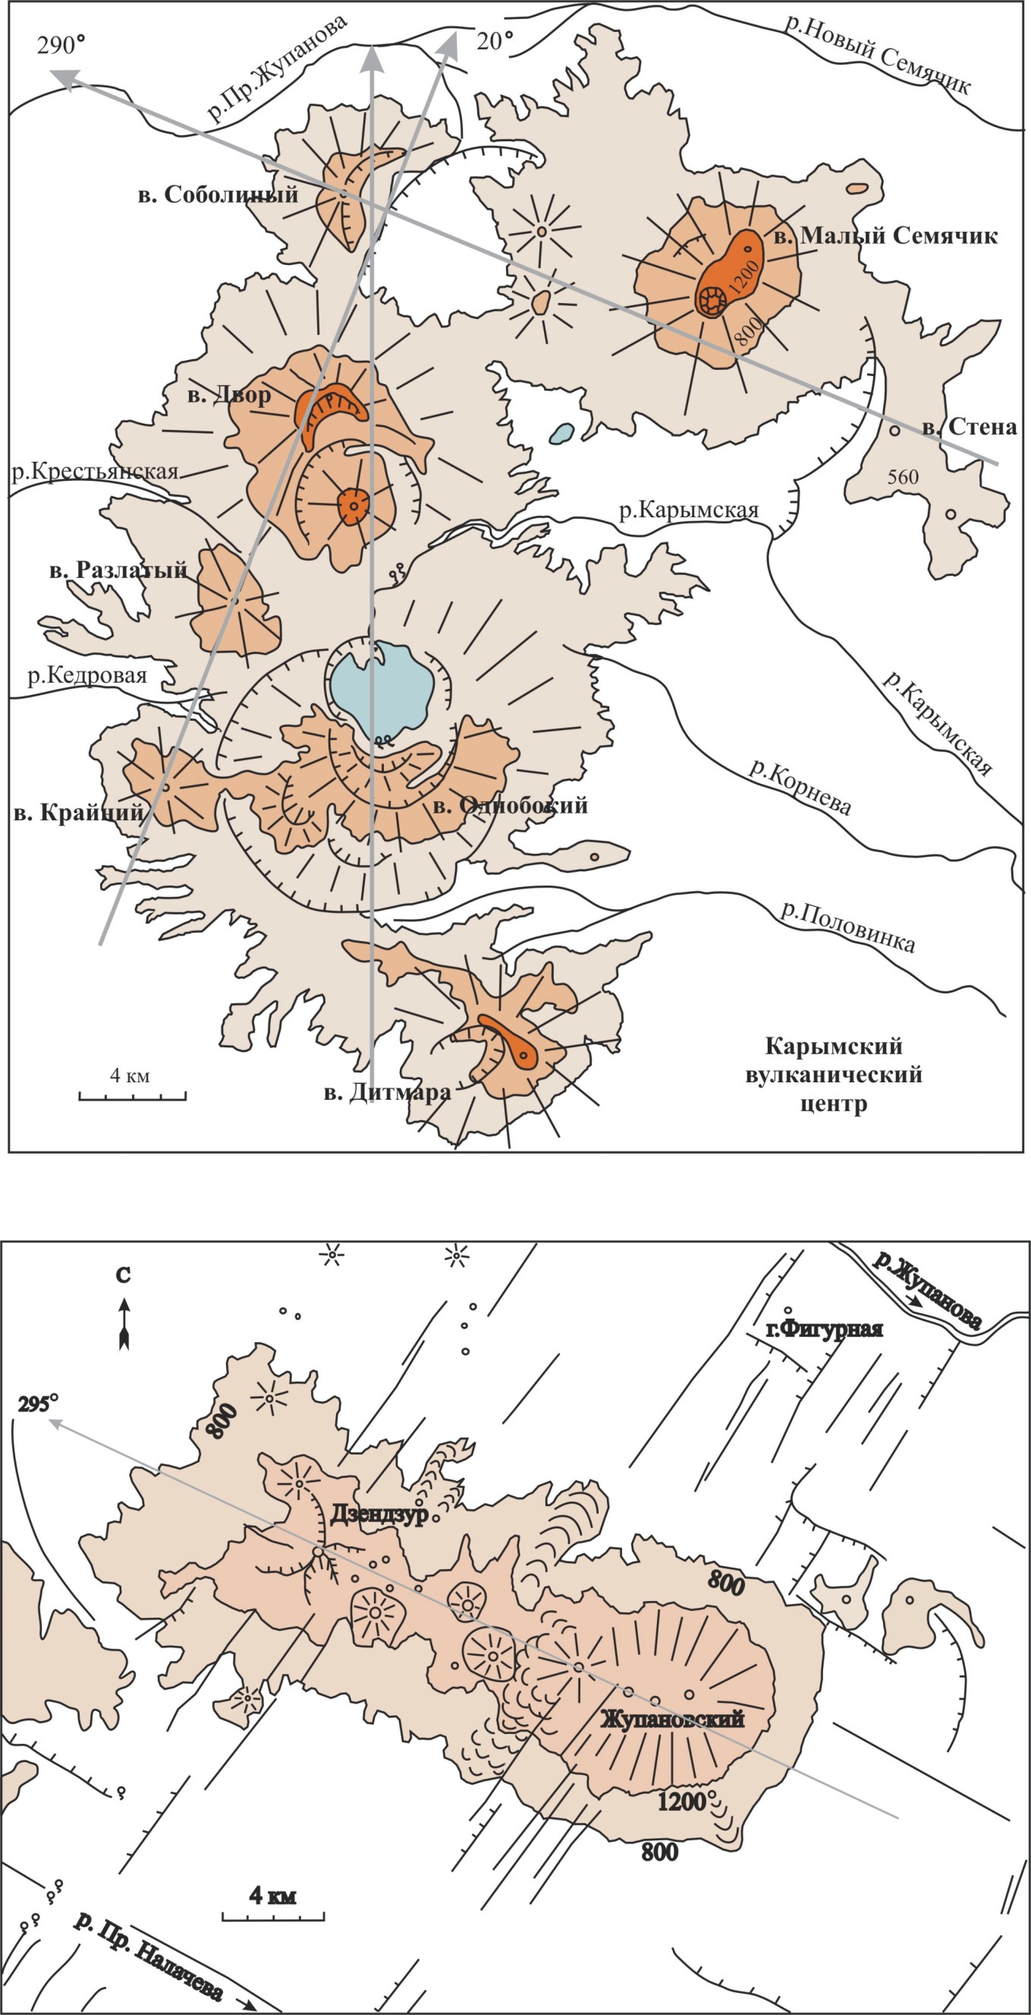
Молодые постройки в пределах хребтов вытянуты преимущественно в направлении ~ ЗСЗ 290^{о} (вулканы Горелый, Мутновский, Корякский). Севернее Мутновского вулкана располагается ряд вулканов вытянутый в направлении ССВ 20^{о} (вулканы Двугорбый, Скалистый, сопка Каменная) – вблизи этих вулканов располагается Мутновская гидротермальная система, а также другие термопроявления [4]. Термопроявления вблизи Авачинско-Корякского ряда вулканов расположены в западной его части – Пиначевские, Шуминские и др. источники.
Восточно-Камчатская зона
В этой зоне ярко выражены вулканические хребты на юге (хр. Жупанов) и на севере (вулкан Шмидта – Гамченский ряд). В средней части зоны, где широко развит кислый вулканизм, хребты менее выражены, но и здесь вулканы и кальдеры образуют ряды. Как и в районах Южной Камчатки преобладают ряды с простиранием ЗСЗ 290^{о} и ССВ 20^{о} (рис. 4, 5). Особенно эти направления характерны для молодых построек. В Карымском вулканическом центре вулканы образуют ряд меридионального простирания и с центральной частью этого ряда связаны самые молодые и активные вулканы и крупная гидротермальная система [3]. Термопроявления, связанные с хребтом Жупанов, приурочены к его западной части (а активный вулкан – Жупановский – к восточной). В пределах Гамченкого ряда вулканов термопроявления связаны с вулканом Комарова, который расположен в северной части хребта.
Рис. 4. Вулканические хребты, расположенные в Восточно-Камчатской зоне: внизу – Жупанов хребет, вверху – хребты Карымского района.
Рис. 4. Вулканические хребты, расположенные в Восточно-Камчатской зоне: внизу – хребет Жупанов, вверху – хребты в районе Карымского центра
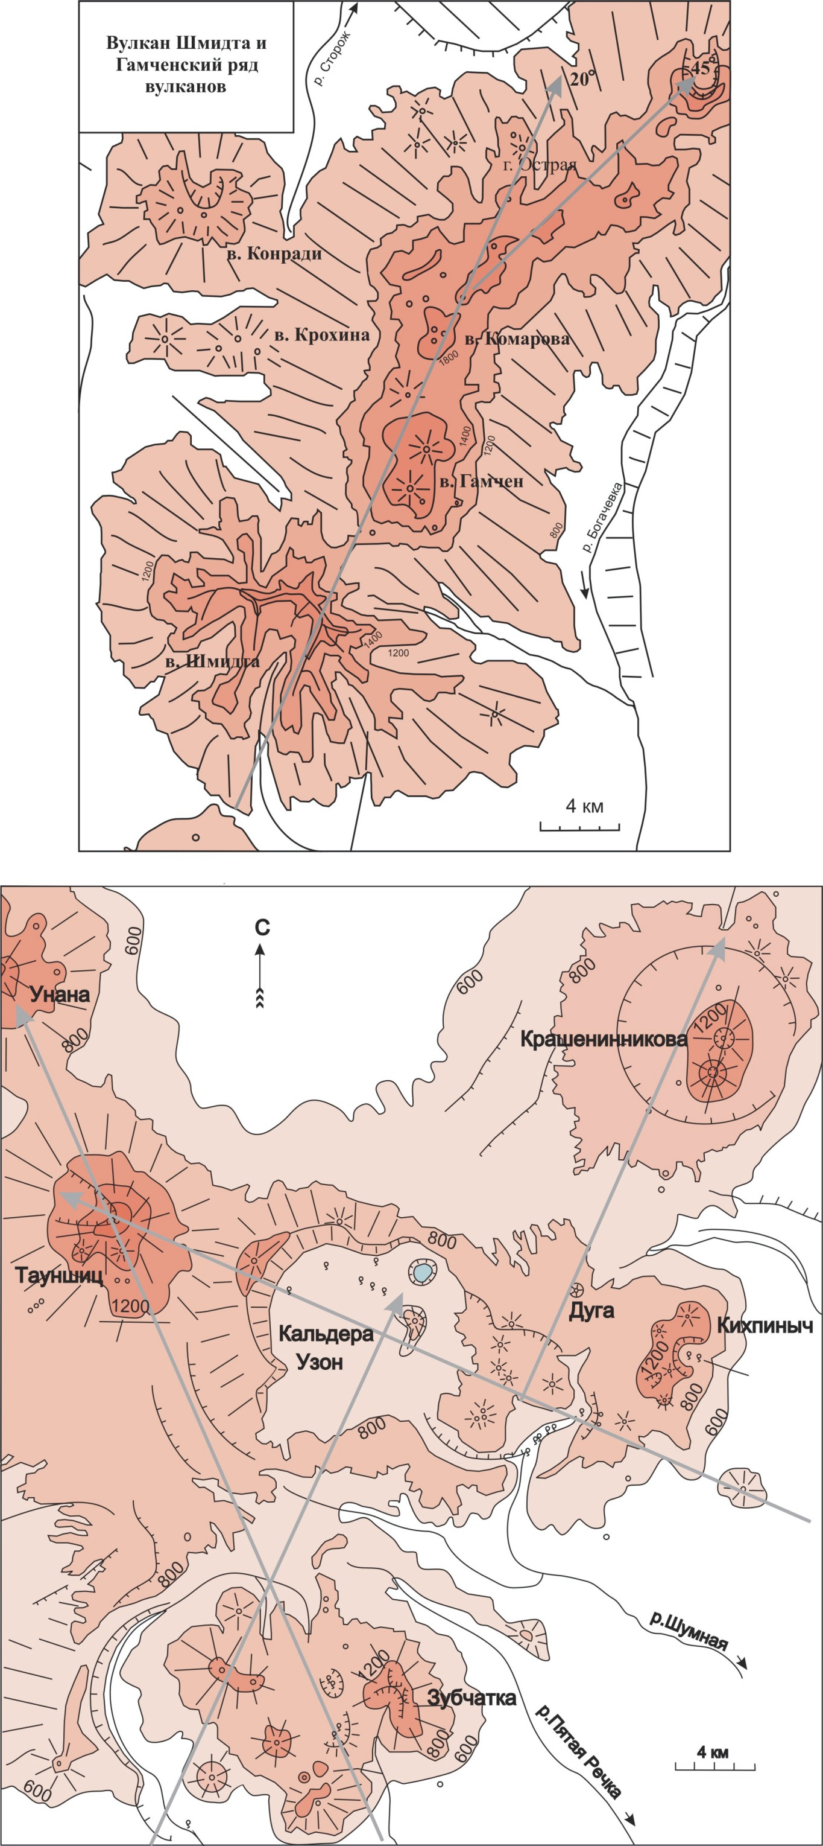
Центрально-Камчатская зона
Здесь вулканические хребты образуют вулканы: Толбачик – Большая Удина – Малая Удина и Овальная Зимина – Горный Зуб (эти ряды имеют простирание ЗСЗ 295°) (рис. 6). Хребет с простиранием ССВ 20° образует Толбачинская ареальная зона. Такого же простирания ряд вулканов Ключевская – Камень – Безымянный – купола Плотины и ареальная зона, расположенная южнее вулкана Ушковский. Наиболее активные вулканы здесь расположены в узлах пересечения вулканических рядов (Толбачик – на юге, Ключевской – на севере). Такую же позицию имеет вулкан Ушковский. Гидротермальных проявлений в этой зоне не известно.
Рис. 5. Вулканические хребты, расположенные в Восточно-Камчатской зоне: внизу – района Узон-Гейзерной депрессии, вверху – вулкана Шмидта и Гамченского ряда.

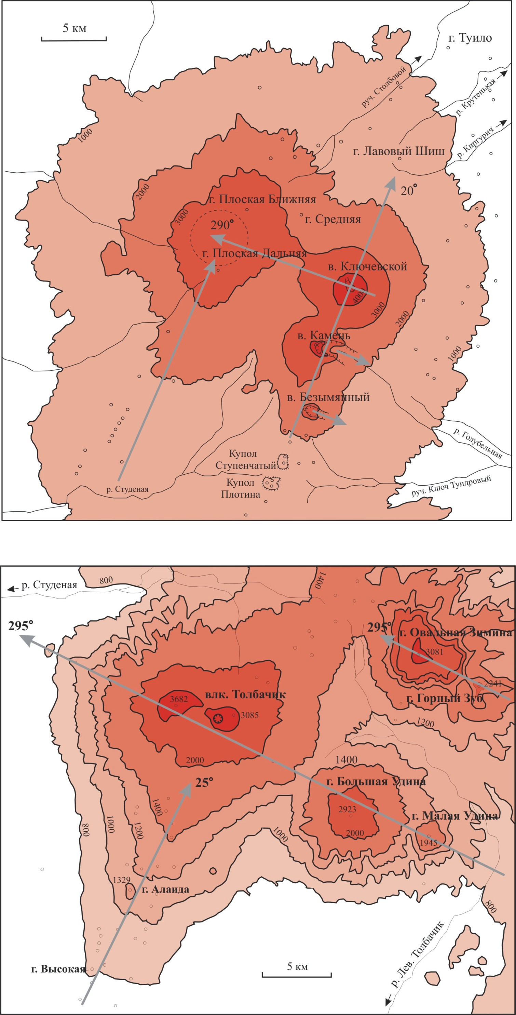
Анализ простираний вулканических хребтов

Из данных о вулканических хребтах, приведенных в таблице, видно, что существуют определенные закономерности в ориентировке хребтов. Во-первых, есть два хребта, имеющих простирание 310-315° - их составляют вулканы Мутновский - Горелый и Корякский - Авачинский – Козельский. Очевидно, что эти ряды вулканов, располагаясь вблизи Начикинской складчато-глыбовой зоны, ориентированы вдоль нее и связаны с разломами, ограничивающими эту зону. В других местах такого направления хребтов не наблюдается. Во-вторых, явно преобладают хребты с простиранием ССВ 20° и ЗСЗ 290° – эта пара взаимно перпендикулярных направлений, по-видимому, наиболее благоприятна для возникновения соответствующих трещин и подъема по ним магмы. Мы не будем здесь останавливаться на причинах этого, они частично рассмотрены нами ранее [12]. В-третьих, изредка, но встречаются хребты с простиранием 0° и 90° - то есть, также ориентированные вдоль двух взаимно перпендикулярных направлений. Нет предпочтительности в использовании трещин этих направлений (меридиональных или широтных) – хребты могут соседствовать друг с другом (пример – Камбальный и Кошелевский хребты на юге Камчатки).
Рис. 6. Вулканические хребты Центрально-Камчатской зоны: внизу – района вулкана Толбачик, вверху – Ключевской группы.

В количественном отношении – из 15 хребтов, перечисленных в таблице, 6 имеют простирание ССВ 20° и 4 - ЗСЗ 290°. Два хребта имеют простирание 0°, два - 310-315°, и один - 90°.

Расположение гидротермальных проявлений

Целью настоящего сообщения было не только обратить внимание на такой особый класс объектов, как вулканические хребты, но и, в основном, рассмотреть, как связана с ними гидротермальная деятельность. При описании морфологии хребтов мы отмечали, в каких случаях и где вблизи них расположены гидротермальные проявления. Обобщая эти данные, мы считаем, что возможно выделить три типичных ситуации, три типа хребтов, которые значительно отличаются друг от друга по расположению на них гидротермальных проявлений и современных, активных вулканов.
Одна ситуация – это когда хребты расположены поперек вулканического пояса. В таком случае мы часто обнаруживаем, что гидротермальные проявления располагаются в тыловой, западной части хребтов, а наиболее активные вулканы – во фронтальной, восточной их части. К такому типу относятся Кошелевский, Авачинско-Корякский, Жупановский хребты.
Совсем другая ситуация на хребтах, имеющих простирание 20° - на них в большинстве случаев и активные вулканы и гидротермальная деятельность связаны с северо-восточными их окончаниями. Наиболее ярко это проявлено на хребтах Вернадского, Ксудач-Ходутка, Шмидта-Гамчен.
На хребтах, имеющих меридиональное простирание – Камбальном, Карымском (вероятно, к этому же типу относится Северо-Мутновская зона) гидротермальная деятельность приурочена к центральной части хребтов, и связана с зонами крупных секущих разломов (на Камбальном хребте – северо-западного простирания [10], на Карымском и в Северо-Мутновской зоне – северо-восточного).

Список литературы

- Белоусов В.И. Геология геотермальных полей в областях современного вулканизма. М: Наука, 1978. 174 с.
- Белоусов В.И., Сугробов В.М. Геологические аспекты связи Паужетских гидротерм и термальных полей Камбального хребта на юге Камчатки // Вулканизм и глубины Земли. М: Наука, 1971. С.225-229.
- Вакин Е.А., Пилипенко Г.Ф. Катастрофическая деформация и последующая эволюция высокотемпературной геотермальной системы, как результат фреато-магматического извержения в Карымском кальдерном озере // Геодинамика и вулканизм Курило-Камчатской островодужной системы. ИВГиГ ДВО РАН, Петропавловск-Камчатский, 2001. С. 274-299.
- Вакин Е.А., Пилипенко Г.Ф., Сугробов В.М. Общая оценка Мутновского месторождения и прогнозная оценка ресурсов // Геотермические и геохимические исследования высокотемпературных гидротерм. М: Наука, 1986. С.6-40.
- Вулканический центр: строение, динамика, вещество (Карымская структура). М.: Наука, 1980. С. 8-17.
- Геология СССР. Том XXXI. Камчатка, Курильские и Командорские острова. М: Недра, 1964. С. 396-466.
- Заварицкий А.Н. Линейное расположение вулканов Камчатки // Тезисы докладов на Международном геол. конгрессе, XVII сессия, СССР. 1937. С.137.
- Кожемяка Н.Н., Литасов Н.Е., Важеевская А.А. Асачинская группа вулканов на Камчатке // Вулканология и сейсмология. 1984. №3. С.14-24.
- Кожемяка Н.Н., Литасов Н.Е., Важеевская А.А. и др. Основные черты геологического строения, вулканизм и эволюция вещества Кроноцко-Гамченской структуры на Камчатке // Вулканология и сейсмология. 1987. № 3. С. 37-50.
- Леонов В.Л. Разрывные нарушения Паужетской вулкано-тектонической структуры // Вулканология и сейсмология. 1981. № 1. С. 24-36.
- Леонов.В.Л. Методика и результаты крупномасштабного геокартирования // Геотермические и геохимические исследования высокотемпературных гидротерм. М: Наука, 1986. С.41-62.
- Леонов В.Л. Структурные условия локализации высокотемпературных гидротерм. М.: Наука, 1989.104 с.
- Мархинин Е.К., Стратула Д.С. Некоторые петрологические, геохимические и геофизические аспекты связи вулканизма с глубинами Земли // Вулканизм и глубины Земли. М: Наука, 1971. С.11-16.
- Масуренков Ю.П., Флоренский И.В., Мелекесцев И.В. Вулкан Жупановский // Действующие вулканы Камчатки: в 2-х т. Т.2. М.: Наука, 1991. С. 218-225.
- Масуренков Ю.П., Егорова И.А., Пузанков М.Ю., Балеста С.Т., Зубин М.И. Вулкан Авачинский // Действующие вулканы Камчатки: в 2-х т. Т.2. М.: Наука, 1991. С. 246-269.
- Мелекесцев И.В., Брайцева О.А., Пономарева В.В., Сулержицкий Л.Д. Катастрофические кальдерообразующие извержения вулкана Ксудач в голоцене // Вулканология и сейсмология. 1995. № 4-5. С. 28-53.
- Мелекесцев И.В., Брайцева О.А., Эрлих Э.Н., Кожемяка Н.Н. Вулканические горы и равнины // Камчатка, Курильские и Командорские острова. М.: Наука, 1974. С. 162-234.
- Огородов Н.В., Кожемяка Н.Н., Литасов Н.Е. Четвертичные вулканы // Долгоживущий центр эндогенной активности Южной Камчатки. М.: Наука, 1980. С. 105-116.
- Родионова Р.И., Федорченко В.И., Шилов В.Н. Геологическое строение четвертичных вулканов хр. Вернадского // Опыт комплексного изучения района современного и новейшего вулканизма (на примере хребта Вернадского, о. Парамушир). Южно-Сахалинск, Дальневост. кн. изд-во, 1966.
- Селянгин О.Б. Геологическое строение и эволюция кальдерного комплекса вулкана Ксудач // Вулканология и сейсмология. 1987. №5. С. 16-27.
- Селянгин О.Б. Новое о вулкане Мутновский: строение, развитие, прогноз // Вулканологии и сейсмологии. 1993. №1. С. 17-35.
- Сережников А.И., Литасов Н.Е., Огородов Н.В., Спиченкова М.В. Кошелевский вулканический массив // Бюл. вулканол. станций. 1973. №49. С. 54-59.
- Федорченко В.И., Шилов В.Н. Некоторые особенности четвертичных вулканов Курильских островов и их связь с глубинными процессами // Вулканизм и глубины Земли. М: Наука, 1971. С.16-24.

